

|  |  |
| --- | --- |
| ***SIN*** | **SIN – Science Informatique et Numérique** |
| **TP : CODAGE DE L’INFORMATION** | |



1. – CODAGE D’UN NOMBRE 2
   1. – L’INFORMATION 2
   2. – LE SYSTEME BINAIRE 2
      1. – Conversion binaire vers décimal 2
      2. – Conversion décimal vers binaire 3
   3. – LE SYSTEME HEXADECIMAL 3
      1. – Conversion hexadécimal vers décimal 4
      2. – Conversion décimal vers hexadécimal 4
      3. – Conversion binaire vers hexadécimal 4
      4. – Conversion hexadécimal vers binaire 5
   4. – NOMBRES RELATIFS (ENTIERS SIGNES) 5
   5. – NOMBRES A VIRGULE FLOTTANTE (NOMBRES REELS) 6
2. – CODAGE BINAIRE D’UN TEXTE 8
   1. – PROBLEMATIQUE 8
   2. – LE CODE ASCII 8
   3. – LES CODES ISO 8859–1 ET ANSI UTILISE PAR WINDOWS 9
   4. – CODAGE UNICODE 11

# 1 – CODAGE D’UN NOMBRE

## 1.1 – L’INFORMATION

*Un système numérique doit, avant de pouvoir manipuler les nombres, les textes, les images ou les sons, de les* ***représenter comme des suites de 0 et de 1****.La valeur 0 ou 1 est appelée* ***booléen****,* ***chiffres binaires*** *ou encore* ***bit*** *(****binary digit****). Une* ***suite de chiffres binaires*** *est appelée* ***mot***

***Double mot (16 bits)***

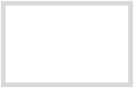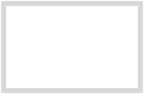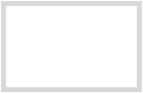

**0 0 1 0**

**1 0 0 0**

**1 0 0 1**

**1 1 0 0**

***binaire****. Suivant le processeur, la taille du mot sera différente. Les mots les plus courants ont une taille de* ***8, 16, 32*** *ou* ***64 bits****. On rencontre aussi les notions de* ***demi-­‐ mots*** *ou de* ***double-­‐mot****.*

***Demi-­‐mot = Quartet (4 bits)***

***Mot = Octet (8 bits)***

Un nombre peut être de différents types : nombre entier positif ou nul (0 ; 1 ; 245 ; …) ; nombre entier négatif ( 1 ;  324 ; …) ; nombre fractionnaire (3,1415 ;  0,6 ; …) ; Nombre en notation scientifique (2,7.104 ; 1021 ; …).

*Pour représenter un nombre, il est possible d'utiliser différentes bases parmi lesquelles on peut citer : la* ***base 10*** *(****décimale****) qui est la base universelle ; la* ***base 2*** *(****binaire****) qui est la base utilisée en informatique et dans l'****algèbre de Boole*** *; la* ***base 16*** *(base* ***hexadécimale****) qui est une base utilisée en informatique.*

## 1.2 – LE SYSTEME BINAIRE

*Dans un système binaire ou* ***base 2****, il n'y a que* ***deux chiffres possibles*** *:* ***0*** *et* ***1****.*

*Le système de numération binaire est indiqué par l'****indice 2*** *ou par les* ***symboles %*** *ou* ***B****.*

#### (1000 1011)2  %10001011  B'1000 1011'

### – Conversion binaire vers décimal

*Pour trouver l'équivalent décimal d'un nombre binaire, il suffit de faire la* ***somme des produits de chaque bit par le poids de son rang****.*

(1110)2 = (14)10

(10111001)2 = (128+32+16+8+1=186)10

### – Conversion décimal vers binaire

*Cette conversion peut être réalisée par la* ***méthode des divisions successives par 2****.*



|  |  |  |  |  |  |  |
| --- | --- | --- | --- | --- | --- | --- |
| ***Exemple*** | | | | | | |
| **155 2** |  |  |  |  |  |  |
| **1 77 2** |  |  |  |  |  |  |
| **1 38** | **2** |  |  |  |  |  |
| **0** | **19** | **2** |  |  |  |  |
|  | **1** | **9** | **2** |  |  | **155**  **(10011011)2** |
|  |  | **1** | **4** | **2** |  |  |
| **Sens de lecture** |  |  | **0** | **2** | **2** |  |
|  |  |  |  | **0** | **1** |  |

219-128 1

91-64 1

27-32 0

27-16 1

11-8 1

3-4 0

3-2 1

1-1 1

0d219 => 0b11011011

186-128 1

58-64 0

58-32 1

26-16 1

10-8 1

2-4 0

2-2 1

0-1 0

0d186 => 0b10111010

## 1.3 – LE SYSTEME HEXADECIMAL

*Le langage binaire est difficilement manipulable par l'homme pour de grandes séries binaires. On utilise alors le* ***système hexadécimal*** *(****base 16****). Celui-­‐ci comporte* ***16 symboles*** *(****base 16****) :* ***0****,* ***1****,* ***2****,* ***3****,* ***4****,* ***5****,* ***6****,* ***7****,* ***8****,****9****,* ***A****,* ***B****,* ***C****,* ***D****,* ***E****, et* ***F****. Pour indiquer la base* ***16****, on peut utiliser les indices* ***16*** *mais en programmation on place le symbole* ***$*** *(dollar) ou les symboles* **0x** *devant le nombre :* **(AA)16**  **$AA**  **0xAA***.*

### – Conversion hexadécimal vers décimal

Pour trouver l'équivalent décimal d'un nombre hexadécimal, il suffit de faire la somme des produits de chaque symbole hexadécimal par le poids de son rang.

0x5D

5*16=> 80

D=> 13

0x5D => 0d93

0xF3C

F=> 16*(16*16)=>4096

3*16=> 48

C=> 12

0xF3C => 0d4156

### – Conversion décimal vers hexadécimal

*Cette conversion peut être réalisée par la* ***méthode des divisions successives par 16****.*



0d184

184/16 => B - 8

8 =>8 - 0

0d184=>0x8B

0d252

252/16 => E - 12

12 => C

0d252 => 0xEC

### – Conversion binaire vers hexadécimal

|  |  |  |
| --- | --- | --- |
| ***Exemple*** | | |
| **( 0110 1111 0011** | **)2 *Regroupement en quartet*** |  |
| ✵   | ***Conversion binaire hexadécimal*** |  |
| **6 15 3** |  | **(0110 1111)2**  **(6F3)16** |
| ✵   | ***Conversion hexadécimal décima*l** |  |
| **( 6 F 3** | **)16** |  |

### – Conversion hexadécimal vers binaire

|  |  |  |
| --- | --- | --- |
| ***Exemple*** | | |
| **( D 7 E** | **)16** |  |
| ✵   | ***Conversion hexadécimal décimal*** |  |
| **13 7 14** |  | **(D7E)16**  **(1101 0111 1110)2** |
| ✵   | ***Conversion décimal binaire*** |  |
| **( 1101 0111 1110** | **)2** |  |

|  |  |  |  |  |  |  |  |  |  |
| --- | --- | --- | --- | --- | --- | --- | --- | --- | --- |
| **Exercice n°6** | | | | | | | | | |
| **Convertir** les (1000 1001)2.  0b1001 1011  1001 => 9  1011 => B  0b10011011=>0x9B | nombres | hexadécimaux | suivants | vers | leur | équivalent | binaire | : | (1001 1011)2, |

0b1000 1001

1000=> 8

1001=> 9

0b10001001 => 0x89

## 1.5 – NOMBRES RELATIFS (ENTIERS SIGNES)

*La représentation d'un* ***nombre binaire signé*** *est régie par les règles suivantes (pour un nombre stocké sur un* ***octet****) :*

|  |  |
| --- | --- |
| **b7 b6 b5 b4 b3 b2 b1 b0** | |
| ***Signe*** | ***Représentation du nombre*** |

*Si le bit de signe a la* ***valeur 0****, le nombre est* ***positif*** *: La valeur du nombre est codée en* ***binaire naturel****.*

*Si le bit de signe a la* ***valeur 1****, le nombre est* ***négatif*** *: La valeur du nombre est codée selon le* ***complément à 2****. Pour obtenir le complément à* ***2*** *d'un mot binaire, il suffit* ***d'additionner 1 au complément du nombre****.*

|  |  |  |  |  |  |  |  |  |
| --- | --- | --- | --- | --- | --- | --- | --- | --- |
| **23** | → | **0** | **0** | **1** | **0** | **1** | **1** | **1** |
| **Complément** | → | **1** | **1** | **0** | **1** | **0** | **0** | **0** |
|  **1**  **Complément à 2**  **1 1 0 1 0 0 1** | | | | | | | | |

0d36

0 +

0

36-32 1

4-16 0

0d-115

1 -

115-64 1

51-32 1

19-16 1

0sb1100 1011

1 -

64

8

2

1

=> 0d-75

0sb0110 1001

0 +

64

32

8

1

=> 0d105

4-8 0

4-4 1

0-2 0

0-1 0

0d36 => 0sb0010 0100

3-8 0

3-4 0

3-2 1

1-1 1

0d-115=>0sb1111 0011

## 1.6 – NOMBRES A VIRGULE FLOTTANTE (NOMBRES REELS)

Pour représenter les nombres à virgule, on utilise une représentation similaire à la «notation scientifique» des calculatrices, sauf qu’elle est en base deux et non en base dix. Il s'agit de la représentation en **virgule flottante**. Un tel nombre est représenté sous la forme suivante :

Les nombres à virgule flottante doivent respecter une forme normalisée, afin que la représentation ne varie pas d'un matériel à l'autre. La norme standard est la norme **IEEE 754**. Elle définit **4 formats** pour représenter des nombres à virgule flottante. Le plus courant est le format double précision :

|  |  |  |
| --- | --- | --- |
| **b63** | **b62 b61 … b53 b52** | **b51 b50 b49 … b2 b1 b0** |
| ***Signe*** | ***Exposant décalé*** | ***Mantisse*** |

|  |  |  |  |
| --- | --- | --- | --- |
| ***Elément*** | ***Nb de bits*** | ***Description*** | |
| ***Signe*** | ***1*** | **0**   | ; **1**   |
| ***Exposant décalé*** | ***11*** | *L’exposant n est un entier relatif compris entre* ***1 022 et 1 023****. Hors il doit être représenté comme un entier naturel. Pour cela on utilise un* ***décalage de 1023****. L'****exposant décalé*** *possède donc une valeur* ***comprise entre 1 et 2046****. Les deux entiers* ***0*** *et* ***2 047*** *sont réservés pour certaines situations* : **NaN**  Not  a Number ; **∞**, . | |
| ***Mantisse*** | ***52*** | *Il s'agit d'un* ***nombre binaire à virgule compris entre 1 inclus et 2 exclu*** *comprenant* ***52 chiffres après la virgule****. Il y a toujours seul chiffre avant la virgule et ce chiffre est toujours un 1 ; il est donc inutile de le représenter. Les* ***52 bits*** *pour* ***représenter les 52 chiffres après la virgule****.* | |

0dx 41 CA 0000

0|100 0001 1|100 1010 0000 0000 0000 0000

signe 0 => +

exposant => 1000 0011 => 1+2+128 = 131-127 = 4

mantisse => 100 1010 0000 0000 0000 0000 => 1/(2^23) + 1/(2^20) + 1/(2^18) =

resultat = (signe)*1.(mantisse)*2^(exposant) = 1.

# 2 – CODAGE BINAIRE D’UN TEXTE

## 2.1 – PROBLEMATIQUE

En recherchant un extrait du « Seigneur des anneaux », nous sommes tombés sur la page WEB ci-­‐contre.

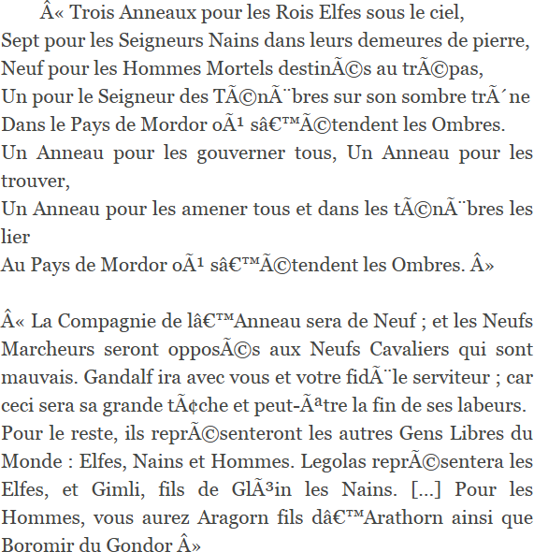

## 2.2 – LE CODE ASCII

*Le code* ***ASCII*** *(****A****merican* ***S****tandard* ***C****ode for* ***I****nformation* ***I****nterchange), défini aux Etats-­‐Unis en* ***1963****, est basé sur un tableau contenant les caractères les plus utilisés en* ***langue anglaise.*** *Chaque caractère est représenté sur* ***7 bits*** *(ce qui donne* ***27*** ***128 combinaisons*** *possibles).*

|  |  |  |  |  |  |  |  |  |  |  |  |  |  |  |  |  |
| --- | --- | --- | --- | --- | --- | --- | --- | --- | --- | --- | --- | --- | --- | --- | --- | --- |
| **x0** | | **x1** | **x2** | **x3** | **x4** | **x5** | **x6** | **x7** | **x8** | **x9** | **xA** | **xB** | **xC** | **xD** | **xE** | **xF** |
| **0x** | **NUL** | **SOH** | **STX** | **ETX** | **EOT** | **ENQ** | **ACK** | **BELL** | **BS** | **HT** | **LF** | **VT** | **FF** | **CR** | **SO** | **SI** |
| **1x** | **DEL** | **DC1** | **DC2** | **DC3** | **DC4** | **NAK** | **SYN** | **ETB** | **CAN** | **EM** | **SUB** | **ESC** | **FS** | **GS** | **RS** | **US** |
| **2x** | **SP** | **!** | **«** | **#** | **$** | **%** | **&** | **'** | **(** | **)** | **\*** | **+** | **,** | **-­‐** | **.** | **/** |
| **3x** | **0** | **1** | **2** | **3** | **4** | **5** | **6** | **7** | **8** | **9** | **:** | **,** | **<** | **=** | **>** | **?** |
| **4x** | **@** | **A** | **B** | **C** | **D** | **E** | **F** | **G** | **H** | **I** | **J** | **K** | **L** | **M** | **N** | **O** |
| **5x** | **P** | **Q** | **R** | **S** | **T** | **U** | **V** | **W** | **X** | **Y** | **Z** | **[** | **\** | **]** | **^** | **_** |
| **6x** | **'** | **a** | **b** | **c** | **d** | **e** | **f** | **g** | **h** | **i** | **j** | **k** | **l** | **m** | **n** | **o** |
| **7x** | **p** | **q** | **r** | **s** | **t** | **u** | **v** | **w** | **x** | **y** | **z** | **{** | **|** | **}** | **~** | **DEL** |

Les codes compris entre **0x00** et **1F** ne représentent pas des caractères, ils ne sont pas affichables. Ces codes, souvent nommés **caractères de contrôles** sont utilisés pour indiquer des actions comme passer à la ligne (**CR**, **LF**), émettre un bip sonore (**BEL**), etc…

## 2.3 – LES CODES ISO 8859–1 ET ANSI UTILISE PAR WINDOWS

La nécessité de représenter des caractères non présents dans la table ASCII tels que ceux de l’alphabet latin comme le « à », le « é », « ç »… impose l’utilisation d’un autre code.

Ces codes sont des extensions du code ASCII. Pour cela le **8ième bit** est utilisé ce qui permet de coder **256 caractères** (128 caractères supplémentaire par rapport au code ASCII de base). On parle de code **ASCII étendu**. L’ISO, organisation internationale de normalisation, propose plusieurs variantes de ce code, adaptée aux différentes langues. Nous utilisons la norme **ISO-­‐8859-­‐1** nommée aussi **ISO-­‐Latin1**.

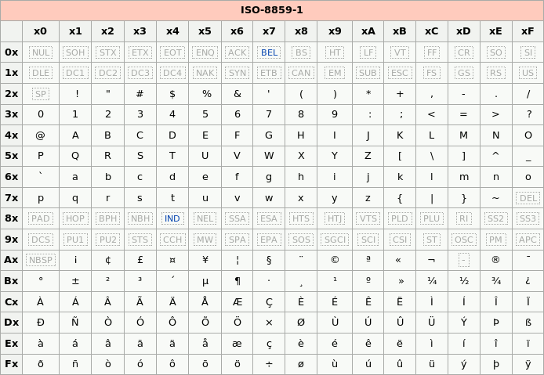

Microsoft propose le codage **Windows-­‐1252** appelé aussi code **ANSI** (**A**merican **N**ational **S**tandard **I**nstitute). Ce code ne diffère de l’**ISO-­‐8859-­‐1** que pour quelque caractères tels que le signe €, la ligature o-­‐e ou certains guillemets. Il propose des extensions différentes selon le **code page** retenu. Ce code est choisi lors de la configuration du système et permet de définir le jeu de caractères qui va être employé avec la machine.

#### Exercice n°12

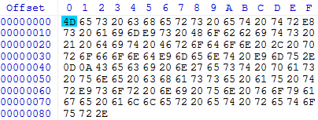

1. **Rechercher** à partir de ses propriétés la taille en octet du fichier **texte1.txt. Justifier** la taille de ce

fichier à partir du texte visualisé avec le **Bloc-­‐Note** de Windows.

1. **Lancer** le logiciel **Free Hex editor** . **Ouvrir** le fichier **texte1.txt**.
2. **Justifier** la valeur des octets n° **0x3f** et **0x40**.

##### **Donner** le codage binaire du nom « Bilbon ».

1. **Remplacer**, sous **Free Hex editor**, les octets numéro **0x26 à 0x2B** par le codage binaire précédent. **Enregistrer** les modifications. **Vérifier** à partir du **Bloc-­‐Note** que les modifications apportées sont satisfaisantes.
2. **Ouvrir** le fichier **texte2.doc** avec **Word**. **Noter** bien le texte de ce fichier.

**Octets n° 0x40 et 0x41**

1. **Rechercher** à partir de ses propriétés la taille en octet du fichier **texte2.doc**. **Indiquer** pourquoi la taille de ce fichier **texte2.doc** est différente de celle du fichier **texte1.txt**.
2. **Lancer** le logiciel **Free Hex editor**. **Ouvrir** le fichier **texte2.doc**.

##### **Préciser** s’il est possible de « déchiffrer » facilement le contenu comme pour le fichier **texte1.txt**.

##### Le codage binaire du texte se trouve à partir de l’octet **n°0x0A00**.

1. **Remplacer**, sous **Free Hex editor**, les octets numéro **0xA26 à 0xA2B** par le codage binaire trouvé à la question 9. **Enregistrer** les modifications. **Vérifier** à partir de **Word** que les modifications apportées sont satisfaisantes.
2. **Remplacer**, sous **Free Hex editor**, la valeur de l’octet numéro **0x0000** par une valeur quelconque. **Ouvrir** à nouveau le fichier **texte2.doc** avec **Word** et **indiquer** ce qui se passe. **Préciser** à quelle information doit correspondre la valeur de l’octet numéro **0x0000.**
3. **Remplacer,** sous **Free Hex editor,** la valeur de l’octet numéro **0x0040** par une valeur quelconque.

**Ouvrir** à nouveau le fichier **texte2.doc** avec **Word** et **indiquer** ce qui se passe.

## 2.4 – CODAGE UNICODE

*La généralisation de l’utilisation d’Internet dans le monde a ainsi nécessité une prise en compte d’un nombre beaucoup plus important de caractères. La* ***norme Unicode*** *permet le codage de texte écrit en donnant à tout caractère de n’importe quel système d’écriture un* ***charset****,* ***constitué d'un nom d'un identifiant numérique****, et ce de manière unifiée, quelle que soit la plate-­‐forme informatique ou le logiciel. Le répertoire Unicode peut contenir* ***plus d'un million de caractères****. La norme Unicode définit des* ***méthodes standardisées pour coder et stocker cet index sous forme de séquence d'octets*** *:* ***UTF-­‐8****,* ***UTF-­‐16****,* ***UTF-­‐32*** *et leurs différentes variantes. L’UTF-­‐8 est l’encodage (Encoding) le plus répandu. Les navigateurs Internet utilisent le codage UTF-­‐8 par défaut. L’index des* ***caractères UNICODE est disponible à l’adresse suivante :*** [*http://www.unicode.org/fr/charts/charindex.html.*](http://www.unicode.org/fr/charts/charindex.html)

*L’encodage* ***UTF-­‐8*** *utilise* ***1****,* ***2****,* ***3*** *ou* ***4 octets*** *en respectant certaines règles :*

* *Un caractère déjà codé en ASCII de base est* ***codé de manière identique en UTF-­‐8****.*

|  |  |  |  |  |
| --- | --- | --- | --- | --- |
| ***Caractère*** | ***Valeur Unicode***  ***Décimale Binaire*** | | ***Code UTF-­‐8 Binaire*** | ***Hexadécimal*** |
| **A** | **65** | **01000001** | **01000001** | **41** |

* *Les bits de poids fort du premier octet* ***forment une suite de 1 indiquant le nombre d’octets*** *utilisés pour coder le caractère* ***suivi d'un 0****. Les octets suivants commencent tous par le* ***bloc binaire 10****.*

|  |  |  |  |  |
| --- | --- | --- | --- | --- |
| ***Caractère*** | ***Valeur Unicode***  ***Décimale Binaire*** | | ***Code UTF-­‐8 Binaire*** | ***Hexadécimal*** |
| **é** | **233** | **00011 101001** | **11000011 10101001** | **C3 A9** |
| **€** | **8364** | **0010 000010 101100** | **11100010 10000010 10101100** | **E2 82 AC** |